《销售兵法》

【课程说明】
一、《销售兵法》是什么？
《孙子兵法》讲的是如何打仗；《销售兵法》要说的是如何做业务。
《孙子兵法》是关于战略与战术的致胜计谋，是用兵之人的必读经典；《销售兵法》是阻击竞争对手、搞定客户、最终拿下订单的致胜对策，是销售人必备的操作手册。
二、《销售兵法》要解决的重点问题是什么？
1、培养精准的、体系化的销售打法
2、化解销售的关键障碍
3、提高订单量
三、《销售兵法》是怎么来的？
1、20多年的实践经验、10年的培训和咨询，我积累了3000多个实战案例
2、历经2年，梳理结构，精选和解剖案例，总结操作方法，提炼而成《销售兵法》
四、《销售兵法》有哪些内容构成，它们之间的关系是什么？
《销售兵法》共分五篇，包含27条计策（套路）
- 基本功法：主题是开发客户和销售沟通的基本功
- 培养关系：主题是和客户进行感情交流、逐步提升双方的关系
- 挖掘需求：主题是询问和了解各种信息、分析客户需求
- 呈现产品：主题是因应客户需求，有的放矢去介绍产品，展示方案
- 合作促进：主题是突破各种销售障碍，积累每一步行动成果
上述五篇，第一篇属于通用性技能，第二篇至第五篇，即培养关系、挖掘需求、呈现产品、合作促进，这四套动作，构成经典的销售闭环。
五、《销售兵法》有哪些特点？
1、实战：《销售兵法》的上百个案例，均取自于销售一线，场景典型。
2、实用：《销售兵法》每个计策的讲解，顺序为：案例分析→计策名词解释→操作方法→总结，条理清晰，方便学习，转化效率高——针对典型场景的操作方法，拿来就用。
3、实效：《销售兵法》的一招一式，都是为破解关键销售障碍和困局，提升销售功力，直奔获取订单之目标。
六、《销售兵法》的应用效果如何？
4年来，有5000多位销售人员接受《销售兵法》的培训，满意度均超过90分。
4年来，有36家企业接受了我的营销咨询服务，这些企业属下的业务员数量，1200多人，在经过《销售兵法》的系统训练后，他们的订单量，与以往相比，平均高出20%以上。
由此可以证明，《销售兵法》是一套经过检验，且成效显著的实战打法。

《销售兵法》成就一个“能打仗、打胜仗”的销售高手，从此迈向更高的营销境界！
《销售兵法》打造一支营销铁骑，引领你的团队突破业绩瓶颈，再创辉煌！

【课程大纲与培训收益】
课程大纲 | 培训收益
第一篇 基本功法（稳扎稳打）  01计 有备而战  02计 先礼后兵  03计 石投春水  04计 顺势而为  05计 弹无虚发 | A）掌握销售的基本功法，不打无准备之仗  B）能营造沟通气氛，激发客户的沟通兴趣，化解各种沟通障碍  C）将销售信息有效传达至客户
第二篇 培养关系（攻心为上）  06计 提纲挈领  07计 诱敌深入  08计 不见不散  09计 回头望月  10计 投人所好  11计 胜造浮屠 | A）快速和关键人物建立良好的第一印象  B）有机跟踪客户，顺利推进客户关系  C）把握客户的沟通时间，确保约见成功  D）迅速建立客户的好感，赢得客户的信任  E）掌握增进关系的层次战术，为销售工作打下坚实基础
第三篇 挖掘需求（望闻问切）  12计 童子问路  13计 适时而问  14计 无中生有  15计 顺藤摸瓜  16计 点穴探病 | A）树立挖掘需求的开放、探索理念  B）掌握询问需求的时间策略、提问技巧  C）快速发现客户的需求焦点
第四篇 呈现产品（因客施策）  17计 点到为止  18计 舌下生津  19计 引人入胜  20计 逆来顺回  21计 对症下药 | A）找到推荐产品的最佳角度  B）掌握产品呈现、展示方案的关键技能，激发购买兴趣  C）化解被客户“为难”的销售困局
第五篇 合作促进（修成真果）  22计 开花结果  23计 抛砖引玉  24计 见缝插针  25计 据诚力争  26计 远交近攻  27计 步步为营 | A）掌握成果闭环沟通的套路，提升沟通收益  B）养成主动提议、积极争取的销售素养，更多地赢得客户的认可  D）借助对手的纰漏，捕捉销售介入的良机  E）建立统一战线，打击对手，提高成交率  F）在正确的时间、做正确的事、形成正确的节点成果，确保拿下订单

王浩老师授课之3大优势：
1 | 专业深厚 | 专注于大客户┃项目销售、谈判、中高层管理，9年实战场景案例研究  出版两部专著：《大客户销售路线图》、《驱动力》（管理心理学方向）
2 | 经验老到 | 21年企业实践，带过11支团队，曾任摩托罗拉、用友等知名企业高管  其中，18年大客户┃项目销售实战经验，16年中高层管理经验
3 | 讲授独特 | 独创成果教学法，提升培训质量和落地效果  坚持全案例教学，案例分析透彻，保证课堂气氛和吸收率

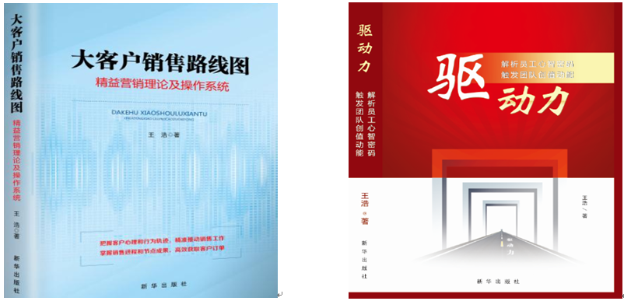
王浩老师：B2B营销、谈判、中高层管理专家

B2B营销实战历练：21年企业实践经验
B2B营销案例研究：10年业务和团队管理案例研究
B2B营销理论创建：精益营销理论（国内唯一的B2B理论原创）
B2B营销专著出版：《大客户销售路线图》、《驱动力》（管理心理学方向）
B2B营销咨询体系：销售成果屋体系、工具库、业绩增长管理系统
B2B营销项目实践：参与华为《销售生命周期》系列课程设计、研发

- 实战历练
经历：21年实战经验，带过11支团队，从事过8个行业
曾任：省政府秘书、远东科技市场总监、翰林汇事业部总经理、摩托罗拉政府项目销售总监、智博科技集团执行总裁等职

- 专业背景
清华、北大总裁班客座教授
人保部全国就业培训技术指导中心《经营管理师》、《营销师》首席专家
参与华为《销售生命周期》系列课程的研发

- 授课亮点
成果教学法：围绕“实战成果”开展教学，直达学员的工作绩效，大幅度提升了培训收益！破解了培训的落地、执行两大难题！
全案例教学：2000多个“实战场景案例”储备，深度剖析，提炼可落地的技能，大幅度提升了学员现场吸收率，保证了课堂气氛和课后收获的双赢！

联系方式：中企联企业培训网
咨询电话：010-62885261 传真：010-62885218
联 系 人：潘宏利 13051501222
电子邮箱：phL568@163.com
网 址：www.zqLpx.com

